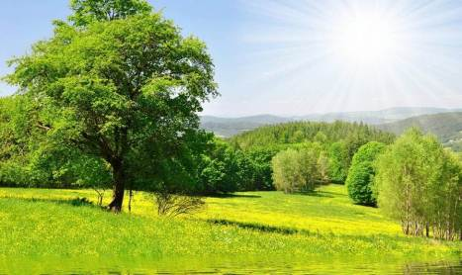
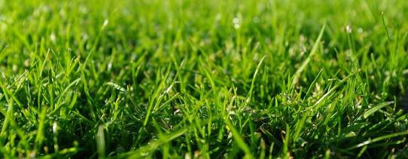
Zeleň a ochrana prírody
Vypracovali : p. uč. Michal Bartko a žiačky Viktória Vrbiniaková, Sofia Kapičáková
V našej škole sa nachádza zeleň v exteriéri ale aj v interiéri. Pravidelne ju udržujú žiaci s pani učiteľkami, školník, pani riaditeľka, kuchárky a aktivační pracovníci. Za zeleň v škole sú zodpovední žiaci a zamestnanci školy, za jednotlivé úseky sú zodpovedné triedy.

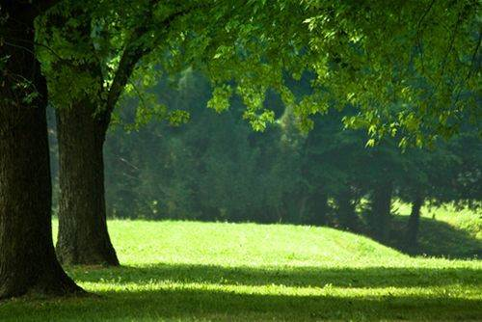
O zeleni, jej význame a o dôležitosti ochrany prírody sa učíme na predmetoch: biológia (stavba rastlín), svet práce/ životné prostredie (spoznávame zeleň okolo školy), dejepis (ako sa starali v minulosti o rastliny), geografia (aké rastliny sa vyskytujú v ostatných krajinách). V škole máme zavedených mnoho akcií, zameraných na spoznávanie a ochranu prírody : Deň Zeme- sadíme stromčeky, máme prednášky o zeleni, súťažíme, Akcia Bocian- pozorujeme bociana celý rok, vyrábame kresby bocianov

Interiérová zeleň v škole je na každom vhodnom mieste. Škola si ich rozmnožuje sama. Rastliny sú zdravé, pekné a pravidelne zalievané. Pri škole sa nachádza aj skleník, ktorý slúži na pestovanie rastlín. Tak isto sa tu pestuje zelenina, ovocie, bylinky ktoré nám slúžia pre svoje potreby. Pestujú sa tu aj regionálne druhy drevín. Pri škole sa nachádza altánok, ktorý využívame v skorých jesenných a v neskorých jarných mesiacoch. Využívame ho na učenie niektorých predmetov v prírode.

Spracoval : Michal Brablec VIII.A

